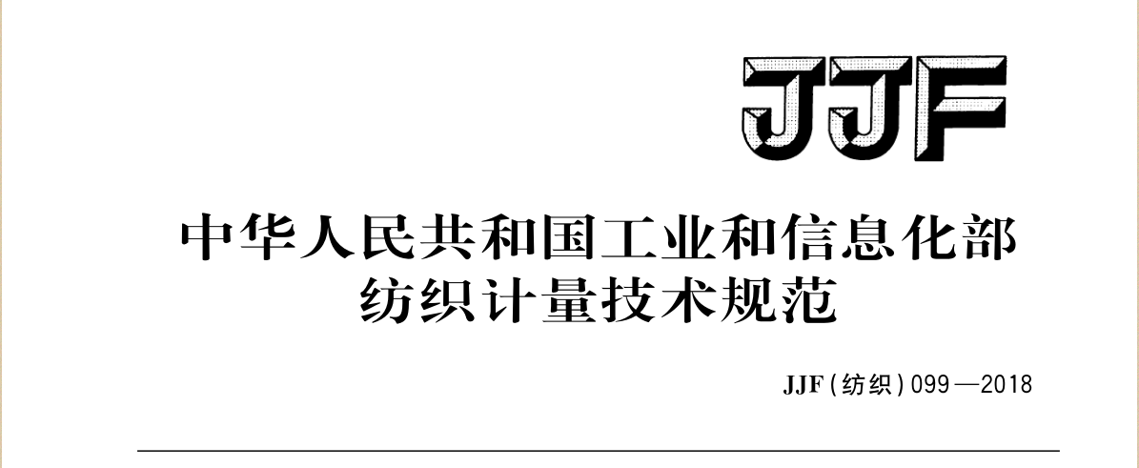

**JJF**(有色金属) XXXX─XXXX

××××-××-××发布 ××××-××-××实施

发 布

中华人民共和国工业和信息化部

金属线材反复弯曲试验机校准规范

Calibration Specification for Metal Wire Repeated Bending Testing Machines

（征求意见稿）

金属线材反复弯曲试验机

校准规范

Calibration Specification for Metal Wire Repeated

Bending Testing Machines



**JJF（有色金属）XXXX—XXXX**

归 口 单 位：中国有色金属工业协会

主要起草单位：西安汉唐分析检测有限公司

参加起草单位：

本规范委托有色金属行业计量技术委员会负责解释

**本规范主要起草人：**

1. （西安汉唐分析检测有限公司）

**参加起草人：**

目 录

引 言 （II）

1 范围 （1）

2 引用文件 （1）

3 概述 （1）

4 计量特性 （2）

4.1弯折圆柱表面粗糙度 （2）

4.2弯折圆柱高度差 （2）

4.2弯折圆柱半径 （2）

4.4弯折臂摆角 （2）

4.5试验机弯曲速度 （2）

4.6弯曲臂的转动轴心至圆柱支辊顶部的距离 （2）

4.7拨杆孔直径 （2）

5 校准条件 （3）

5.1 环境条件 （3）

5.2 校准项目和校准设备 （3）

6 校准项目和校准方法 （4）

6.1 校准项目 （4）

6.2 校准方法 （4）

7 校准结果表达 （5）

8 复校时间间隔 （6）

附录A 校准原始记录参考格式 （7）

附录B 校准证书内页参考格式 （9）

附录C 弯曲试验机示值误差测量结果不确定度评定示例 （10）

附录D 弯曲试验机反复弯曲计数方法 （14）

引 言

本规范是以JJF 1071-2010《国家计量校准规范编写规则》、JJF 1001-2011《通用计量术语及定义》和JJF 1059.1-2012《测量不确定度评定与表示》为基础性系列规范进行编写。

本规范为首次发布。

金属线材反复弯曲试验机校准规范

1 范围

本规范适用于直径为（0.3～10）mm金属线材反复弯曲试验机（以下简称弯曲试验机）的校准，其他类型的弯曲试验机可参照本规范进行校准。

2 引用文件

本规范引用了下列文件：

GB/T 238 金属线材反复弯曲试验方法

GB/T 4909.5 裸电线试验方法 第五部分：弯曲试验-反复弯曲

JB/T 9371 弯折试验机 技术条件

凡是注日期的引用文件，仅注日期的版本适用于本规范；凡是不注日期的引用文件，其最新版本（包括所有的修改单）适用于本规范。

3 概述

弯曲试验机是对圆截面导体金属线材做反复弯曲试验的测量设备，一般由弯折臂、拨杆、弯折圆柱、夹具以及支座等部分组成。

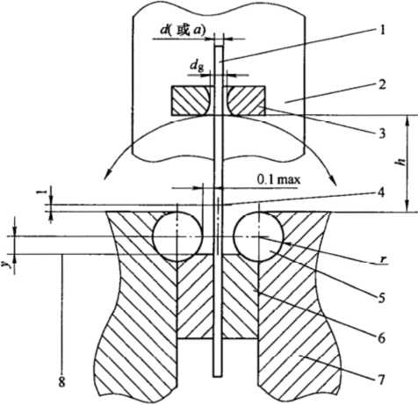

1. 图1 弯曲试验机示意图
2. 1—试样；2—弯折臂；3—拨杆；4—弯折臂转动中心；5—弯折圆柱；
3. 6—夹块；7—支座；8—夹持面顶端；*d*—试样直径；
4. *d*g—拨杆孔径；*h*—弯折圆柱顶部至拨杆底面的距离；
5. *r*—圆柱半径；*y*—弯折圆柱中心连线至夹持面顶面的距离；

4 计量特性

4.1 弯折圆柱表面粗糙度

弯折圆柱及夹块的表面粗糙度*Ra*不超过0.4µm。

4.2 弯折圆柱高度差

弯折圆柱在其长度方向上高度变化的极限偏差为±0.15 mm。

4.3 弯折圆柱半径

弯折圆柱半径*r*的公称尺寸和极限偏差应符合表1的规定。

表1 弯折圆柱半径*r*的公称尺寸和极限偏差

|  |  |
| --- | --- |
| *d*/mm | *r*/mm |
| 0.3≤*d*<0.5 | 1.25 ±0.05 |
| 0.5≤*d*<0.7 | 1.75 ±0.05 |
| 0.7≤*d*<1.0 | 2.5 ±0.1 |
| 1.0≤*d*<1.5 | 3.75 ±0.1 |
| 1.5≤*d*<2.0 | 5.0±0.1 |
| 2.0≤*d*<3.0 | 7.5+0.1 |
| 3.0≤*d*<4.0 | 10.0+0.1 |
| 4.0≤*d*<6.0 | 15.0±0.1 |
| 6.0≤*d*<8.0 | 20.0+0.1 |
| 8.0≤*d*≤10.0 | 25.0+0.1 |
| 注：1.表中*d*为线材公称直径，*r*为弯折圆柱半径；  2.以上指标要求不作为合格性判定依据，仅供参考。 | |

4.4 弯折臂摆角

弯折臂工作时应能左右摆动90°，其极限偏差为±3°。

4.5 试验机弯曲速度

弯曲试验机弯曲速度不大于60次/min，最大允许误差±1次/min，试验过程中应平稳不得产生冲击、颤动、爬行等现象，试验机弯折速度应能调整。

4.6 弯曲臂的转动轴心至圆柱支辊顶部的距离

对于所有尺寸的圆柱支辊，弯曲臂的转动轴心至圆柱支辊顶部的距离均为1.0 mm。

4.7 拨杆孔直径

拨杆孔直径的极限偏差应符合表2的规定。

表2 拨杆孔直径极限偏差

|  |  |
| --- | --- |
| *d*/mm | *dg*/mm |
| 0.3≤*d*<0.5 | 2.0 |
| 0.5≤*d*<0.7 | 2.0 |
| 0.7≤*d*<1.0 | 2.0 |
| 1.0≤*d*<1.5 | 2.0 |
| 1.5≤*d*<2.0 | 2.0和2.5 |
| 2.0≤*d*<3.0 | 2.5和3.5 |
| 3.0≤*d*<4.0 | 3.5和4.5 |
| 4.0≤*d*<6.0 | 4.5和7.0 |
| 6.0≤*d*<8.0 | 7.0和9.0 |
| 8.0≤*d*≤10.0 | 9.0和11.0 |
| 注：1.表中*d*为线材公称直径，*dg*为拨杆孔直径；  2.以上指标要求不作为合格性判定依据，仅供参考。 | |

5 校准条件

5.1 环境条件

5.1.1 环境温度：（10~35）℃；

5.1.2 相对湿度：不大于80%；

5.1.3 试验周围无腐蚀性介质；

5.1.4 附近无影响试验结果的振源。

5.2 校准项目和校准设备

弯曲试验机的校准项目和校准设备的要求见表3。

1. 表3 校准项目和校准设备

|  |  |  |
| --- | --- | --- |
| 序号 | 校准项目 | 设备名称及计量特性 |
| 1 | 弯折圆柱的表面粗糙度 | 表面粗糙度测试仪，MPE：±6% |
| 2 | 弯折圆柱高度差 | 百分表，1级 |
| 3 | 弯折圆柱半径 | 游标卡尺，量程200mm，分度值不低于0.02mm |
| 4 | 弯折臂摆角 | 万能角度尺，分度值2′；内卡规，分度值0.01mm |
| 5 | 试验机弯曲速度 | 秒表，分辨力0.01s |
| 6 | 弯曲臂的转动轴心至圆柱支辊顶部的距离 | 游标卡尺，测量范围（0~200）mm，分度值不低于0.02mm |
| 7 | 拨杆孔直径 | 内径千分尺，分度值不低于0.01mm |

1. 注：也可采用满足计量要求的其它校准设备进行校准。

6 校准项目和校准方法

6.1 校准项目

弯曲试验机的校准项目见表3。

6.2 校准方法

6.2.1弯折圆柱

6.2.1.1弯折圆柱表面粗糙度

弯折圆柱及夹块的表面粗糙度用表面粗糙度比较样块（或表面粗糙度测试仪）进行测量，采用表面粗糙度最大的数据作为测量结果。

6.2.1.2弯折圆柱高度差

弯折圆柱长度方向高度变化的检测：用百分表架将百分表固定到适当位置，使百分表在弯折圆柱表面的长度方向上移动，检测其高度差。

6.2.1.3弯折圆柱直径

用游标卡尺测量弯折圆柱直径并计算出半径。

6.2.2弯折臂摆角

选取直径最大的一根试样，根据常规试验方法的要求安装到弯曲试验机上，使用内卡规分别测得左、右髙度*h*与弯折臂弯折90°时的高度*h′*，并按公式（1）计算弯折臂摆角偏差。

$\sin{α}=\frac{h−h^{'}}{L}$（1）

式中:

*h*——弯折臂端头高度，mm；

*h′*——弯折臂弯折90°的理论高度，mm；

$L$——弯折臂长度，mm。

6.2.3试验机弯曲速度

金属线材试样从垂直于弯曲圆柱轴线平面的起始位置，沿其中一圆柱弯曲90°，然后回到原来的位置，为第一次弯曲，再在同一平面内以相反的方向沿另一圆柱弯曲90°，然后回到原来的位置，为第二次弯曲。从第一次弯曲开始，使用电子秒表计时1min，记录1min内的弯曲次数*N*。

注：试样在最后恢复到起始位置前折断时，该最后一次弯曲不记入试验结果。

6.2.4弯曲臂的转动轴心至圆柱支辊顶部的距离

使用游标卡尺对试验机弯曲臂的转动轴心至圆柱支辊顶部的距离测量三次并记录数据。

6.2.5拨杆孔直径

用内径千分尺测量拨杆孔直径。

7 校准结果表达

校准结果应在校准证书上反映。校准证书应至少包括以下信息：

a) 标题：“校准证书”；

b) 实验室名称和地址；

c) 进行校准的地点（如与实验室的地址不同）；

d) 证书的唯一性标识（如编号），每页及总页数的标识；

e) 客户的名称和地址；

f) 被校对象的描述和明确标识；

g) 进行校准的日期，如果与校准结果的有效性和应用有关时，应说明被校对象的接收日期；

h) 校准所依据的技术规范的标识，包括名称及代号；

i) 本次校准所用测量标准的溯源性及有效性说明；

j) 校准环境的描述；

k) 校准结果及测量不确定度的说明；

l) 对校准规范的偏离的说明；

m) 校准证书签发人的签名、职务或等效标识以及签发日期；

n) 校准结果仅对被校对象有效的声明；

o) 未经实验室书面批准，不得部分复制证书的声明。

校准原始记录参考格式见附录A，校准证书参考格式见附录B。

8 复校时间间隔

建议复校时间间隔为1年。弯曲试验机使用频繁时应适当缩短周期，在使用过程中弯曲试验机经过修理、更换重要部件的应重新校准。

附录A

校准原始记录参考格式

|  |  |  |  |  |  |  |
| --- | --- | --- | --- | --- | --- | --- |
| 原始记录编号 |  | | | 证书编号 |  | |
| 送校单位 |  | | | 校准依据 |  | |
| 被校设备信息 | | | | | | |
| 器具名称 |  | | | 出厂编号 |  | |
| 型号/规格 |  | | | 设备编号 |  | |
| 制造厂家 |  | | | | | |
| 校准地点 |  | | | 环境条件 | ℃ %RH | |
| 测量标准信息 | | | | | | |
| 名称 | 型号 | 编号 | 测量范围 | 不确定度/  准确度等级/  最大允许误差 | 证书编号 | 有效期至 |
|  |  |  |  |  |  |  |
|  |  |  |  |  |  |  |
|  |  |  |  |  |  |  |
|  |  |  |  |  |  |  |

|  |  |  |  |  |
| --- | --- | --- | --- | --- |
| 校准结果 | | | | |
| 1.弯折圆柱 | | | | |
| 弯折圆柱表面粗糙度/μm | 1 | 2 | | 3 |
|  |  | |  |
| 扩展不确定度*U*（*k*=2） |  | | | |
| 弯折圆柱高度差/mm | 1 | 2 | | 3 |
|  |  | |  |
| 扩展不确定度*U*（*k*=2） |  | | | |
| 弯折圆柱半径/mm | 线材公称直径/mm | 圆柱直径测量值/mm | | 圆柱半径/mm |
|  |  | |  |
| 扩展不确定度*U*（*k*=2） |  | | | |
| 2.弯折臂摆角 | | | | |
| 摆动方向 | 左 | | 右 | |
| 弯折角度 |  | |  | |
| 摆角偏差 |  | |  | |
| 扩展不确定度*U*（*k*=2） |  | | | |
| 3.试验机弯曲速度 | | | | |
| 弯曲速度设定值 |  | |  | |
| 测量值 |  | |  | |
| 示值误差 |  | |  | |
| 扩展不确定度*U*（*k*=2） |  | | | |
| 4. 弯曲臂的转动轴心至圆柱支辊顶部的距离 | | | | |
| 测量值/mm | 1 | 2 | | 3 |
|  |  | |  |
| 扩展不确定度*U*（*k*=2） |  | | | |
| 5. 拨杆孔直径 | | | | |
| 拨杆孔直径/mm | 线材公称直径/mm | | 拨杆孔直径/mm | |
|  | |  | |
| 扩展不确定度*U*（*k*=2） |  | | | |

附录B

校准证书内页参考格式

校准证书编号：××××

|  |  |  |  |
| --- | --- | --- | --- |
| 校准数据/结果 | | | |
| 校准项目 | | 测量值 | 扩展不确定度*U*（*k*=2） |
| 弯折圆柱 | 弯折圆柱表面粗糙度/μm |  |  |
| 弯折圆柱高度差/mm |  |  |
| 弯折圆柱半径/mm |  |  |
| 弯折臂摆角 | 左 |  |  |
| 右 |  |  |
| 弯曲速度设定值 | |  |  |
| 弯曲臂的转动轴心至圆柱支辊顶部的距离/mm | |  |  |
| 拨杆孔直径/mm | |  |  |

……以下空白……

附录C

弯曲试验机圆柱半径示值误差测量结果不确定度评定示例

C.1 概述

弯曲试验机圆柱半径示值误差为直接测量，用符合要求的计量器具测量后，取多次测量值的平均值作为测量结果。本附录以弯曲试验机圆柱半径示值误差为示例，对其进行测量不确定度评定。其他校准项目可参照本附录作类似评定。

C.1.1 测量依据

依据本规范6.2。

C.1.2 被测对象

选用线材公称直径为1.5mm≤*d*<2.0mm时，弯折圆柱半径为5.0mm±0.1mm为被测对象。

C.1.3 测量方法及主要设备

使用游标卡尺，测量范围（0～300）mm，卡尺最大允许误差±0.04mm。

用游标卡尺测量弯折圆柱直径并计算出半径，对选定的弯折圆柱直径重复测量10次。

C.2 测量模型及不确定度来源分析

C.2.1 测量模型

被弯折圆柱半径示值误差的测量模型为：

$∆E=E−e$（C.1）

式中:

$∆E$——弯折圆柱半径示值误差，mm；

$E$——弯折圆柱半径测量值，mm；

$e$——弯折圆柱半径标称值，mm。

C.2.2 测量结果不确定度的主要来源分析

弯曲试验机圆柱半径示值误差测量结果不确定度的主要来源：

（1）测量重复性引入的标准不确定度 $u_{1}$；

（2）标准器引入的标准不确定度 $u_{2}$；

C.3弯曲试验机圆柱半径示值误差测量不确定度的评定

C.3.1测量重复性引入的标准不确定分量 $u_{1}$

通过连续测量得出测量数列，对弯曲试验机圆柱直径重复测量10次，然后计算半径，结果见表C.1，由贝塞尔式计算其标准偏差*s*，属A类不确定度分量。

表C.1 测量结果

|  |  |  |  |  |  |  |  |  |  |  |
| --- | --- | --- | --- | --- | --- | --- | --- | --- | --- | --- |
| 校准点  /mm | 测量结果/mm | | | | | | | | | |
| 1 | 2 | 3 | 4 | 5 | 6 | 7 | 8 | 9 | 10 |
| 5.0 | 5.06 | 5.06 | 5.08 | 5.06 | 5.06 | 5.06 | 5.06 | 5.06 | 5.08 | 5.06 |

由测量数据计算得到其标准偏差：

*s*(*x*)=(*n*=10) （C.2）

实验标准偏差为*s*(5)=0.008mm

则测量重复性引入的标准不确定度分量： $u_{1}=s(x)$

$u_{1}=s(x)$ =0.003mm

C.3.2标准器分辨力r引入的标准不确定度分量 $u_{2}$

游标卡尺的分辨力*r* =0.02mm，则分辨力引入的标准不确定度分量：

$u_{2}$ =*r*/(2×) =0.006mm

重复性和分辨力引入的不确定度取较大者。

C.3.3标准器引入的标准不确定度分量 $u_{3}$

游标卡尺的最大允许误差为±0.04mm，服从均匀分布， $k$ 取 $\sqrt{3}$，则游标卡尺引入的标准不确定度分量：

$u_{3}=\frac{0.04mm}{\sqrt{3}}=$ 0.023mm

C.3.4各输入量标准不确定度汇总一览表

表C.2 各输入量标准不确定度汇总一览表

|  |  |  |
| --- | --- | --- |
| 标准不确定度分量 | 不确定度来源 | 不确定度分量 |
| $$u_{2}$$ | 标准器分辨力引入的分量 | 0.006mm |
| $$u_{3}$$ | 标准器引入的分量 | 0.023mm |

C.3.4合成标准不确定度

被校弯曲试验机圆柱半径示值误差的合成标准不确定度根据以下计算：

$${\text{u}}_{\text{c}}\text{=}\sqrt{u_{2}^{2}+u_{3}^{2}}$$

表C.3 各输入量合成标准不确定度汇总表

|  |  |  |
| --- | --- | --- |
| 合成标准不确定度 | 标准不确定度分量 | 合成标准不确定度 |
| $${\text{u}}_{\text{c}}$$ | $$u_{2}$$ | 0.024 |
| $$u_{3}$$ |

C.3.5扩展不确定度

取包含因子*k*=2，则弯曲试验机圆柱半径示值误差的扩展不确定度根据以下计算：

$$\text{U=k}{\text{u}}_{\text{c}}=0.05mm$$

附录D

弯曲试验机反复弯曲计数方法

弯曲试验机反复弯曲计数方法见图D.1所示。

单位：次

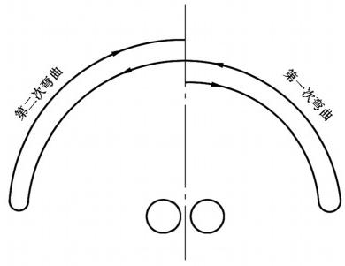

1. 图D.1 三珠工作台
2. 图D.1 反复弯曲计数方法